SAP Concur リリース ノート
Concur Expense (Professional / Premium)
月 | 対象
リリース日: 2020 年 5 月 16 日  英語版の投稿:  5 月 15 日 金曜日 12:00 AM 太平洋時間 | SAP Concur をお使いのお客様 最終版
コンテンツ
リリース ノート 1
認証 1
** 進行中 ** HMAC の廃止および SSO セルフサービスへの移行開始 1
以前のサインイン手順が利用不可に 3
データ保持 5
「保留管理とユーザー消去」の説明を更新（4 月 3 日） 5
Expense Pay – グローバル 7
（CAD および USD）Citi 送金先に追加された経費精算レポート ID 7
ファイル転送のアップデート 7
** 進行中 ** SAP Concur 従来のファイル移動の移行 7
サポート言語 9
新しい言語のサポート（タイ語） 9
その他 10
一部の製品とサービスが利用不可の場合に修正版のホーム ページを表示（3 月 20 日） 10
concursolutions.com の新しい SSL 証明書 13
米国のデータ センターに接続しているユーザーの us1.concursolutions.com へのリダイレクト 14
新 Expense ユーザー インターフェース 14
** 進行中 ** Expense のエンド ユーザー向けの新しいユーザー インターフェース 14
クイック経費 18
** 進行中 ** クイック経費 v1 とクイック経費 v3 の運用終了および廃止 18
ワークフロー 19
FAX 経由で受け取った領収書イメージに対するメール確認の廃止 19
今後の変更予定 20
今月は変更予定についてのお知らせはありません。 20
お客様へのお知らせ 21
ブラウザの認証および推奨環境 21
月次情報 - ブラウザの認証および推奨環境 21
リリース ノートおよびその他の技術文書 22
オンライン ヘルプ - 管理者 22
Concur サポート ポータル - – 指定されたユーザー 22
ケース 24
サポート ケース ステータスの確認 24
例 25

法的免責事項
この提示物の内容は、SAP SE または SAP の関連会社の機密の専有情報であり、SAP SE またはそれぞれの SAP の関連会社の許可なく開示することはできません。この提示物は、SAP SE またはその関連会社とのライセンス契約またはその他何らかのサービス契約やサブスクリプション契約に拘束されることはありません。SAP SE およびその関連会社は、このドキュメントまたは関連の提示物に記載される業務を遂行する、またはそこに記述される機能を開発もしくはリリースする義務を負いません。このドキュメント、または関連の提示物、および SAP SE または SAP の関連会社の戦略並びに将来の開発物、製品、またはプラットフォームの方向性並びに機能はすべて、変更となる可能性があり、SAP SE およびその関連会社により随時、理由の如何を問わずに予告なしで変更される場合があります。このドキュメントに記載する情報は、何らかの具体物、コード、または機能を提供するという確約、約束、または法的義務には当たりません。このドキュメントは、商業性、特定目的への適合性、または非侵害性の黙示的保証を含めて、明示または黙示を問わず、いかなる種類の保証をも伴うものではありません。このドキュメントは情報提供のみを目的としており、契約に取り入れられることはありません。SAP SE およびその関連会社は、SAP SE または SAP の関連会社の意図的な不当行為または重大な過失に起因する損害を除き、このドキュメントの誤記または脱落について一切の責任を負わないものとします。
将来の見通しに関する記述はすべて、さまざまなリスクや不確定要素を伴うものであり、実際の結果は、予測とは大きく異なるものとなる可能性があります。読者は、これらの将来の見通しに関する記述に過剰に依存しないよう注意が求められ、購入の決定を行う際にはこれらに依拠するべきではありません。

リリース ノート

認証

** 進行中 ** HMAC の廃止および SSO セルフサービスへの移行開始

情報の初回公開日 | 最終更新日 | 機能のリリース予定日
2019 年 7 月 12 日 | 2020 年 3 月 6 日 | フェーズ I: 2019 年 7 月  フェーズ II: 2020 年 7 月
このリリース ノートでは、前回の月次リリース以降の変更を黄色で強調表示しています。
この変更は、安全な認証を維持する SAP Concur の継続的な取り組みの一環です。

概要
SAP Concur は、SSO オプションとしてハッシュ ベースのメッセージ認証コード（HMAC）を削除する廃止プロセスを間もなく開始します。HMAC の代替サービスは SAML SSO です。これはセルフ サービス方式の設定方法で、お客様の管理者は SAP Concur 内で SAML 接続を完了することができます。
現在 HMAC をお使いのお客様は、リリース後（2020 年の第二四半期予定）すぐに SSO セルフ サービス ツールに移行することをお勧めします。新しい SSO セルフサービス ツールを使用すると、複数のポータル（ID プロバイダ）を追加できます。
HMAC の廃止プロセスは 2 段階あります。
フェーズ I:
- お客様には、アイデンティティ プロバイダ（IdP）またはカスタム SAML 2.0 ソリューションが必要です。
- お客様は新しい SSO セルフサービス ツールのテストを開始します。（詳しくは下記をご参照ください。）
- 出張管理会社 (TMC) は、2020 年の第二四半期にリリースされる予定の新しい SSO セルフサービス ツールを使用して、新規のお客様向けに導入準備をします。
- SSO ツールが利用可能になった後、HMAC の公式のサポート廃止日をリリース ノートで通知します。公式の廃止日以降は、新規のお客様への導入に HMAC を使用することはできません。新しい SSO セルフサービス ツールを使用する必要があります。
- HMAC をお使いの既存のお客様は、新しい SSO セルフサービス ツールを使用して移行する必要があります。
フェーズ II:
- 出張管理会社 (TMC) は、引き続き既存のお客様に対し HMAC サービスから新しい SSO セルフサービス ツールへの移行を行います。
- 全員が HMAC から新しい SSO セルフサービス ツールに移行したら、HMAC サービスをシャットダウンします。フェーズ Ⅱ は 2020 年半ばに終了する予定です。

業務目的とユーザーへの利点
この変更により、SAP Concur の製品およびサービスにログインするユーザーに強化されたセキュリティおよび改善されたサポートを提供します。

重要 – TMCの移行
出張管理会社（TMC）は大きな影響を受けるため、今すぐ SAML SSO のテストを開始して、新しい SSO セルフサービス ツールへの移行を準備する必要があります。
TMC は、新しいお客様に対して HMAC ではなく SAML SSO を設定する必要があります。SAML SSO を設定することで、TMC が SSO セルフサービス ツールをテストし、内部スタッフをトレーニングしてお客様を支援するための時間をより多く捻出できます。
HMAC 廃止プロセスのフェーズ I の準備:
- TMC はまず SAML 2.0 をサポートする必要があります。TMC は SAML 2.0 ソリューションを契約または開発する必要があります。TMC にはアイデンティティ プロバイダ（IdP）が必要です。
- SAML 2.0 のサポートが完了すると、TMC がさらに多くの情報を求めて SAP Concur サポートにサポートを依頼する可能性があります。TMCは、設定の依頼の際にオンライン注文フォームを使用する必要はありません。

重要 – 従来の HMAC をお使いのお客様の移行
お客様は、新しい SSO セルフサービス ツールへの移行に備えて、直ちに SSO のテストを開始する必要があります。
HMAC 廃止プロセスのフェーズ I の準備:
- お客様には、アイデンティティ プロバイダ（IdP）またはカスタム SAML 2.0 ソリューションが必要です。
- お客様は SSO セルフサービス ツールが 2020 年の第二四半期にリリースされた後すぐに設定できます。

詳細情報
- 詳しい情報は、製品共通の変更予定のリリース ノート（日本語）の「認証 | ** 変更予定 ** シングル サインオン (SSO) セルフサービス オプションの提供」のリリース ノートをご参照ください。

以前のサインイン手順が利用不可に

概要
2019 年 10 月 31 日に、SAP Concur は新しいサインイン手順を導入しました。
新しいサインイン手順の導入以降、ユーザーは新しい [サインイン] ページからサインインするか、以前のサインイン手順に戻すかを選択することができました。5 月のリリース以降は、以前のサインイン手順が利用不可となります。

業務目的とユーザーへの利点
新しいサインイン手順により、セキュリティが向上し、SAP Concur 製品やサービスへのログイン時に、より高いセキュリティおよび迅速で便利な操作性を提供します。この変更で、すべてのユーザーのサインイン方法が統一されます。

ユーザーへの表示
2019 年 10 月 31 日以降、ユーザーに新しいサインイン手順へのアクセス権が段階的に付与されました。
SAP Concur [サインイン] ページを開くと、新しい [サインイン] ページが表示され、ページの上部に [古いサインイン手順に戻る] というリンクが表示されていました。
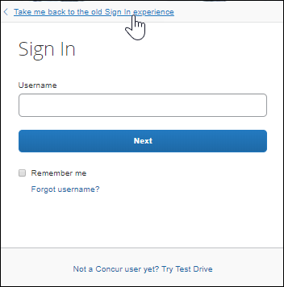
[古いサインイン手順に戻る] のリンクをクリックすると、従来の [サインイン] ページが表示されていました。
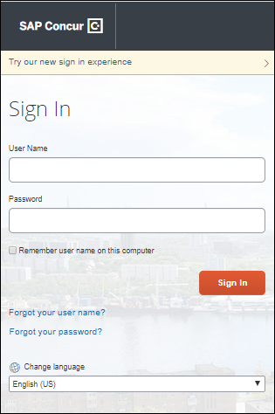
5 月のリリース以降、新しい [サインイン] ページの上部にメッセージが表示されなくなり、以前の手順に戻すことができなくなりました。

設定とアクティブ化
構成やアクティブ化のステップはありません。この変更は自動的に行われます。

データ保持

「保留管理とユーザー消去」の説明を更新（4 月 3 日）

概要
[管理] > [会社] > [データ保持] ページに表示される [保留管理とユーザー消去] というデータ保持機能の説明が更新されました。

更新前
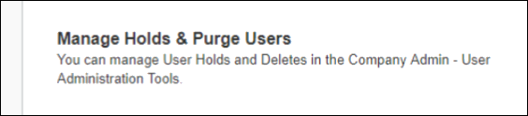
更新後
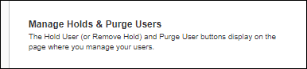

業務目的とユーザーへの利点
この更新で、「データ保持管理者」ロールを持つユーザーに対し、[ユーザー保留]、[保留解除]、[ユーザー消去] のボタンの所在に関する情報がより正確になります。

設定とアクティブ化
設定やアクティブ化を行う必要はありません。
- 詳しい情報は、設定ガイド「データ保持（製品共通）」（日本語）および、設定ガイド「Standard Edition: データ保持（製品共通）」（英語）をご参照ください。

Expense Pay – グローバル

（CAD および USD）Citi 送金先に追加された経費精算レポート ID

概要

Expense Pay –グローバルをお使いのお客様は、SAP Concur によって生成された Citi USD および CAD の送金先の [取引の説明] フィールドにレポート ID が含まれます。 これにより、従来の Expense Pay を使用した場合と同じ方法で、Expense Pay クレジット カードの支払をレポート レベルまで調整できます。

業務目的とユーザーへの利点
この追加データを Citi CAD および USD 送金先に含めると、支払をレポート レベルまで調整できるようになります。

設定とアクティブ化
この変更は自動的に有効になります。設定やアクティブ化は必要ありません。

ファイル転送のアップデート

** 進行中 ** SAP Concur 従来のファイル移動の移行

対象製品: | Expense | Invoice | Request | Travel | その他
Edition | Professional、  Standard | Professional、  Standard | Professional、  Standard | Professional、  Standard | Intelligence
情報の初回公開日 |  | 最終更新日 |  | 機能のリリース予定日
2020 年 3 月 6 日 |  | -- |  | 2020 年に進行中

概要
このリリース ノートは、SAP Concur でのファイル送信を担当する技術スタッフを対象としています。データのやり取りを行っているお客様と支払先に対し、SAP Concur はファイル転送サブシステムを維持して、ファイル転送のセキュリティを強化しています。
SAP Concur は、API に依存するより効率的で安全なファイル ルーティング プロセスにファイルを移動するために現在従来のプロセスを使用しているエンティティの移行を開始します。
現在、従来のプロセスを使用するようにエンティティを設定しているお客様は、現時点から 2020 年の終わりまでの間に、より効率的なプロセスに移行されます。より効率的なプロセスに移行すると、次のような改善が見られます。
- 従来のプロセスでは、指定された時間にファイル移動スケジュールが実行されるのを待つ必要がありました。より効率的で安全な API ベースのプロセスにより、SAP Concur からの抽出およびその他の送信ファイルは、ファイルが作成された直後の既存の夜間処理期間内に利用可能になります。
このお知らせは、次のファイル転送 DNS エンドポイントに関するものです。
- st.concursolutions.com

業務目的とユーザーへの利点
これらの変更により、ファイル転送のセキュリティと効率が向上します。

設定とアクティブ化
支援が必要な場合は、SAP Concur サポートまでお問い合わせください。
さらに詳しい情報は、ユーザー ガイド「File Transfer for Customers and Vendors（製品共通）」をご参照ください。

サポート言語

新しい言語のサポート（タイ語）

概要
本リリースで、下記の言語をサポートするようになりました。
- タイ語

業務目的とユーザーへの利点
この変更により、ユーザーは SAP Concur ソリューションの UI テキストをタイ語で表示するように設定できます。

ユーザーへの表示
リストに表示するには、この言語を有効にする必要があります。言語が有効になっている場合、SAP Concur ソリューションの [サインイン] ページを開き、クリックして使用可能な言語のリストを表示すると、リストにタイ語が表示されます。
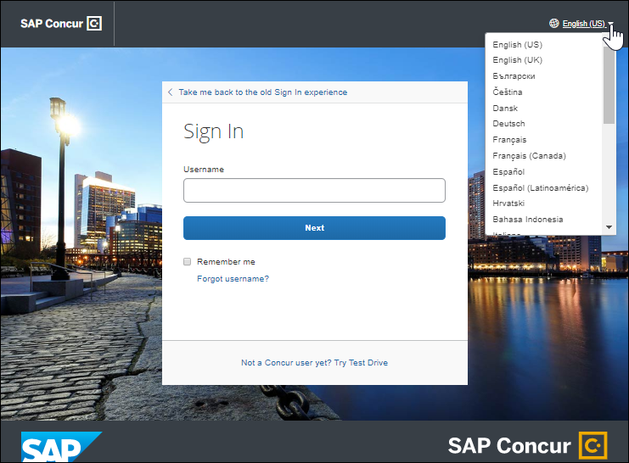

設定とアクティブ化
この言語を有効化するには、SAP Concur サポートにお問い合わせください。

その他

一部の製品とサービスが利用不可の場合に修正版のホーム ページを表示（3 月 20 日）

概要
ユーザーが SAP Concur にサインインする際に、ほかの製品やサービスが実行中で一部の製品やサービスが利用できない場合、ユーザーのホーム ページの修正版が表示され、実行中の製品やサービスにアクセスできます。
この改善の実装前に、1 つ以上の製品またはサービスが利用できない場合に SAP Concur にサインインしようとすると、503（サービス利用不能）メッセージが表示され、ユーザーのホーム ページにアクセスできず、SAP Concur にサインインする前にすべてのサービスと製品が利用可能になるまで待つ必要がありました。
ユーザーのホーム ページに表示される製品とサービスはユーザー固有のものであり、ユーザーごとに異なる場合があります。

業務目的とユーザーへの利点
この機能強化により、ユーザーは、ほかの製品やサービスが利用できない場合でも、実行中の製品やサービスに依存するタスクを完了することができます。

ユーザーへの表示
SAP Concur はサインインの際にそのユーザーが利用できる製品やサービスを判断します。製品やサービスが利用できない場合、各サービスのタイルを含む修正版のホーム ページが表示されます。
稼働中のサービスは、タイルの上部にある緑色のバーとチェックマークで示されます。利用できないサービスは、タイルの上部にある赤いバーと感嘆符で示されます。さらに、1 つ以上の製品またはサービスが現在利用できないことを示すメッセージが表示されます。
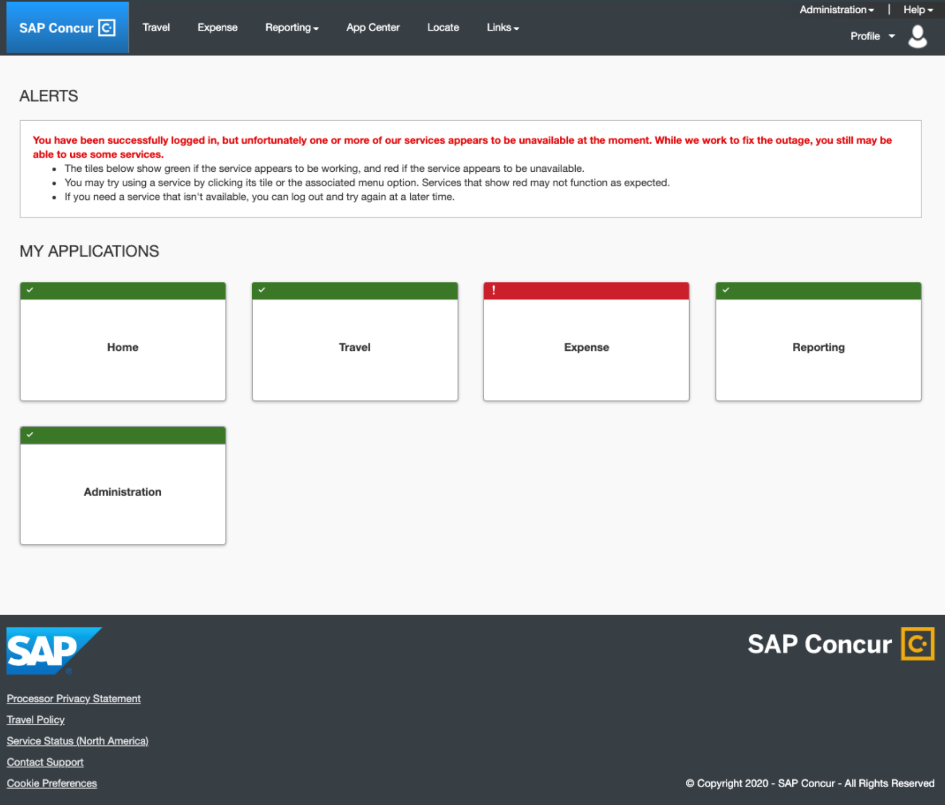
Concur Open（open.concur.com） にアクセス可能なユーザーの場合、Concur Openは製品とサービスのアップタイムとダウンタイムを決定するために異なるプロセスを使用します。その結果、Concur Open が製品やサービスが現在利用可能かを反映するのに少し時間がかかる場合があります。

設定とアクティブ化
この改善は自動的に有効になります。その他の設定やアクティブ化は必要ありません。

concursolutions.com の新しい SSL 証明書

概要
製品やサービスに対して実施しているセキュリティ改善の一環として、SAP Concur は新しい concursolutions.com の SSL 証明書を発行しました。以前の証明書は 2020 年 4 月 14 日に有効期限切れになりました。
失効予定の証明書をピン留め（Certificate Pinning）しているお客様は、新しい証明書に更新する必要があります。
証明書のピン留めを行っていないお客様は、新しい証明書が自動的に更新されますので、対応は必要ありません。多くのお客様は証明書のピン留めを行っていません。
セキュリティとコンプライアンス プログラムの強化として、SAP Concur はこの証明書を毎年更新する予定です。

業務目的とユーザーへの利点
この更新により、SAP Concur 製品やサービスのセキュリティが引き続き提供されます。

設定とアクティブ化
本件の適用対象かどうかは会社の IT 部門へご確認ください。
こちらの新しい SSL 証明書へのリンクを IT 担当者にお知らせください。http://assets.concur.com/concurtraining/cte/en-us/concursolutions.cert.pem.
証明書を保存するには、上記のリンクをクリックしてブラウザにあるすべてのテキストを選択し、ファイルにコピーします。そして、concursolutions.cert.pem というファイル名を付けます。

米国のデータ センターに接続しているユーザーの us1.concursolutions.com へのリダイレクト

概要
5 月以降、www.concursolutions.com 経由で米国のデータ センターに接続するユーザーは、us1.concursolutions.com にリダイレクトされます。
この変更は、SAP Concur ソリューション米国データ センターへの API 呼び出しで使用されるベース URI（インスタンス URL）には影響しません。

業務目的とユーザーへの利点
この変更により、SAP Concur データ センターの URL の形式が、データセンター間で統一されます。たとえば、EMEA データ センターに接続しているユーザーは、eu1.concursolutions.com にリダイレクトされます。

設定とアクティブ化
ユーザーは自動的にリダイレクトされます。設定やアクティブ化を行う必要はありません。

新 Expense ユーザー インターフェース

** 進行中 ** Expense のエンド ユーザー向けの新しいユーザー インターフェース

情報の初回公開日 | 最終更新日 | 機能のリリース予定日
2018 年 3 月 | 2020 年 3 月 27 日 | 未定
このリリース ノートでは、前回の月次リリース以降の変更を黄色で強調表示しています。
更新: お客様からのフィードバックに応え、これを活かしていくとともに、スムーズな切り替えの成功を保証するという SAP Concur の確約に従い、新 Expense に合わせた新しい導入戦略に取り組んでいます。

概要
SAP Concur は現在の製品で提供されている機能のみならず、機能の操作性の改善に努めています。ユーザーのテクノロジとのかかわりは、時の経過とともにニーズや期待に応じて変化します。私たちは、常にお客様の声に耳を傾け、ユーザーの操作性をどのように改善すべきかフィードバックを求めています。
新 Expense は、SAP Concur のユーザー操作の継続的な進化を表すものです。その進化は、ユーザー調査と動作データの両方から当社が学んだことをもとに構築され、継続してお客様へ通知していきます。
新 Expense をプレビューした後、必須カットオーバー日までに新 Expense を使用開始できます。

業務目的とユーザーへの利点
これにより、新 Expense のユーザー インターフェースに、最新で一貫性のある合理的なユーザー操作を提供しています。このテクノロジにより、改善されたユーザー インターフェース (UI) の提供のみならず、SAP Concur がお客様の変更のご要望にさらに迅速にお応えすることができます。

影響を受ける製品およびユーザー
これらの改善を活用するため、Concur Expense ユーザーは新 Expense へ移行する必要があります。以下は、この処理をすべてのユーザーにスムーズかつ効率的にご利用いただくためのスケジュールおよびリソースの情報です。
これらの UI （ユーザー インターフェース）の変更は以下に適用されます。
- すべての Expense のエディション（Professional / Premium および Standard）
- エンド ユーザー（承認者、処理者、または管理者に変更はありません）

重要: スケジュールとマイルストーン
既存の UI から新 Expense に移行するにあたり、お客様にとって 3 つの重要なマイルストーンがあります。
- プレビュー期間（現在）: この期間中に、新 UI が全世界のお客様に提供されます。管理者およびパワー ユーザーは、このプレビュー期間に新しいインターフェースに慣れておくことをお勧めします。また、組織として内部トレーニング資料の更新や移行箇所に対する準備を行う期間としても最適です。
このプレビュー期間中に、既存の UI のすべての計画されている機能が新 Expense で利用可能になるわけではありません。新機能と拡張機能は、引き続き今後のリリース計画に含まれています。このプレビュー期間は、お客様が新 UI について習得を開始し、移行の準備をする期間として設定しています。
- オプトイン期間: プレビュー期間に続いて、オープンなオプトイン期間があります。このマイルストーンは、計画されている機能のほとんどを提供するだけでなく、全体的な品質と安定性をさらに高める SAP Concur によってマークされています。
この期間に、ご自身の組織の Expense 新 UI への移行計画を実行します。残りの機能の一部はこの期間中に利用可能になるため、お客様はそれに応じてロールアウトを計画する必要があります。
- 新 Expense への必須カットオーバー: すべてのお客様が新 Expense へ移行する必要があります。これは、SAP Concur がすべてのお客様に対し一貫性のあるユーザー操作およびより良い製品への改革やサポートを継続して提供することを保証します。その他のお客様に対する自動移行についての最終日はまだ設定されていません。お客様は、日付が発表されてから移行を完了するまで、少なくとも 12 か月の猶予があります。
プレビュー期間とその後のオプトイン期間中の移行に際し、組織のスムーズな移行のため、必要なタスクを完了してください。

移行資料 - ガイドおよびその他のリソース
SAP Concur はこの移行をサポートするために、複数のガイド、FAQ、リリース ノート、およびその他のリソースを準備しています。組織の移行の開始に必要なすべての情報については、以下よりご確認ください。
- Professional Edition
- Standard Edition
上記のリンクは以下へのアクセスを含んでいます。
- 管理者ガイド、FAQ、移行リソース: 管理者ガイドは新 Expense へのアクセス、および必要なロールやアクセス許可についての情報を提供します。
管理者ガイドに加え、FAQ、その他のリソース（メール テンプレートおよびその他のトレーニング資料など）、および新 Expense でまだ利用可能ではない機能のリストもあります。これらすべては、新 Expense をお客様自身のユーザーへ準備する際に役立てていただけます。
トレーニングのために、管理者ガイドおよびエンド ユーザー ガイドを「そのまま」使用できます。または、トレーニング資料を作成する際にその一部を使用できます。お客様はご自由に、切り取り、コピー、貼り付け、削除、または編集が可能です。
- エンド ユーザー ガイド: このガイドは既存の UI と新 Expense を比較し、ユーザーが新しい操作に親しむために役立ちます。このガイドは、UI が最終化や改善されると、プレビュー期間およびオプトイン期間中に定期的に更新されます。管理者はこのガイドを頻繁にご確認ください。
管理者ガイドのように、組織内でこのガイドの切り取り、コピー、貼り付け、削除、または編集を自由に行っていただけます。
- リリース情報: プレビュー期間中、改善に関するリリースは SAP Concur の定期リリース スケジュールに記載されません。代わりに、特別なリリース ノートで機能および改善についての情報を近々のリリースにて提供予定です。

ご利用の前に
上記の移行資料をご確認の上、移行の計画を立てることをお勧めします。

詳細情報
詳しくは今後のリリース ノートでご案内します。

クイック経費

** 進行中 ** クイック経費 v1 とクイック経費 v3 の運用終了および廃止

情報の初回公開日 | 最終更新日 | 機能のリリース予定日
2019 年 9 月 | 2020 年 4 月 15 日 | 2020 年 3 月 31 日
このリリース ノートでは、前回の月次リリース以降の変更を黄色で強調表示しています。

概要
2020 年 3 月 31 日をもってクイック経費 v1 とクイック経費 v3 API が運用終了および廃止されました。現在ご利用中のすべてのユーザーは、可能な限り早急にクイック経費 v4（Quick Expense v4）に移行することをお勧めします。
定義および追加情報については、廃止ポリシー（Deprecation policy）をご参照ください。

業務目的とユーザーへの利点
この更新により、2 つの古い API が削除されます。

ワークフロー

FAX 経由で受け取った領収書イメージに対するメール確認の廃止

概要
SAP Concur は、Concur Expense が FAX 経由で領収書イメージを受け取ったことを確認する目的でユーザーに送信しているメール メッセージを廃止しました。
このリリース ノートは、主にメール メッセージの廃止に関するものです。FAX で受け取った領収書イメージについては引き続きサポートされます。

業務目的とユーザーへの利点
この変更により、最新のコミュニケーション ツールを使用した代替の情報の受信方法に注力することができます。

設定とアクティブ化
これらの変更は自動的に行われました。追加の設定やアクティブ化は必要ありません。

今後の変更予定
このセクションの項目は、今後のリリースを予定しています。ただし実装を延期（あるいは完全に取り消し）する権利は SAP Concur が所有するものとします。
- 重要: これらの変更予定は、この SAP Concur 製品またはサービスに影響を与える今後の拡張および変更のすべてが記載されていない場合があります。複数の SAP Concur 製品やサービスに適用される変更予定は、統合ドキュメントに記載されています。製品共通の変更予定のリリース ノート（日本語）で、利用可能なその他の変更予定をご確認ください。

今月は変更予定についてのお知らせはありません。

お客様へのお知らせ

ブラウザの認証および推奨環境

月次情報 - ブラウザの認証および推奨環境
「SAP Concur リリース ノート - 月次のブラウザ認証」ドキュメントには現在のブラウザ認証と今後の予定がリストされています。ドキュメントはその他の月次リリース ノートとともに公開されます。
「お客様へ - Concur Travel & Expense 推奨環境」ガイドは設定ガイドやユーザー ガイド、その他の技術文書とともに公開されています。
- すべてのリリース ノート、ブラウザ認証、設定ガイド、ユーザー ガイド、その他の技術文書、および推奨環境については、後述の「リリース ノートおよびその他の技術文書」をお読みください。

リリース ノートおよびその他の技術文書

オンライン ヘルプ - 管理者
管理者ロールを持つユーザーは、オンライン ヘルプを使ってリリース ノート、設定ガイド、ユーザー ガイド、管理者向けのサマリー、月次のブラウザ認証、推奨環境、およびその他のリソースにアクセスできます。


Concur サポート ポータル - – 指定されたユーザー
指定されたユーザーは SAP Concur サポート ポータルを経由して、リリース ノート、設定ガイド、ユーザー ガイド、管理者向けのサマリー、月次のブラウザ認証、推奨環境、およびその他のリソースにアクセスすることができます。
適切な SAP Concur サポート ポータルへのアクセス許可があれば、[ヘルプ] メニューに [サポートへのお問合せ] オプションが表示されます。[ヘルプ] > [サポートへのお問い合わせ] をクリックします。[サポート] ページで、[リソース] > [リリース / 技術情報] をクリックしてください。


ケース

サポート ケース ステータスの確認
この手順内のステップに従って、ケースが解決しているかどうかを確認してください。
提出したケースのステータスを確認する方法
- https://concursolutions.com/portal.asp にログオンします。
- [ヘルプ] > [サポートへのお問い合わせ] をクリックします。

[ヘルプ] メニュー下に [SAP Concur サポートへのお問合せ] オプションがない場合は、お客様の会社内でサポートを行うよう設定されています。社内のサポート デスクにお問い合わせください。
- [サポート] > [ケースを表示] をクリックします。

- 表で、[表示] リストの選択に基づいて、目的のケースのタイプを表示します。検索結果は、ご自身の会社のケースに限定されています。


例
このリリースの（ケース）修正には、以下のケース以外の修正も含まれます。
ケース ID | 説明
11673115 | スマート経費  手動エントリとスマート経費間の一致が承認された場合、同席者が削除されていました。  コードを更新し、この問題は再現しなくなりました。

© 2020 SAP SE or an SAP affiliate company. All rights reserved.
本書のいかなる部分も、SAP SE または SAP の関連会社の明示的な許可なくして、いかなる形式でも、いかなる目的にも複製または伝送することはできません。
本書に記載される SAP およびその他の SAP 製品やサービス、並びにそれらの個々のロゴは、ドイツおよびその他の国における SAP SE（または SAP の関連会社）の商標または登録商標です。商標に関する詳細や通知については、http://global12.sap.com/corporate-en/legal/copyright/index.epx をご覧ください。
SAP SE およびその流通業者によって販売される一部のソフトウェア製品には、ほかのソフトウェア業者の専有ソフトウェア コンポーネントが含まれています。
製品仕様は、国ごとに変わる場合があります。
これらの文書は、いかなる種類の表明または保証はなく、情報提供のみを目的として、SAP SE または SAP の関連会社によって提供され、SAP SE またはその関連会社はこれら文書に関する誤記や脱落に対する責任を負うものではありません。SAP SE または SAP の関連会社の製品およびサービスに対する唯一の保証は、当該製品およびサービスに伴う明示的保証がある場合に、これに規定されたものに限られます。本書のいかなる記述も、追加の保証となるものではありません。
特に、SAP SE またはその関連会社は、このドキュメントまたは関連の提示物に記載される業務を遂行する、またはそこに記述される機能を開発もしくはリリースする義務を負いません。このドキュメント、または関連の提示物、および SAP SE またはその関連会社の戦略並びに将来の開発物、製品、および / またはプラットフォームの方向性並びに機能はすべて、変更となる可能性があり、SAP SE またはその関連会社により随時、理由の如何を問わずに予告なしで変更される場合があります。このドキュメントに記載する情報は、何らかの具体物、コード、または機能を提供するという確約、約束、または法的義務には当たりません。将来の見通しに関する記述はすべて、さまざまなリスクや不確定要素を伴うものであり、実際の結果は、予測とは大きく異なるものとなる可能性があります。読者は、これらの将来の見通しに関する記述に過剰に依存しないよう注意が求められ、購入の決定を行う際にはこれらに依拠するべきではありません。

